◇┳┳┳┳┳┳┳┳┳┳┳┳┳┳┳┳┳┳┳┳┳┳┳┳┳┳┳┳┳┳┳┳┳┳┳┳┳┳┳┳┳┳┳┳┳┳◆
食科協かわら版 No.348 （2022年度No.26） 2022/7/8
食の行政情報ならびに食中毒情報をお伝えする食科協のメールマガジン
食中毒情報は１回限り 行政情報は原則2回の掲載で削除します
新しいものはNEWマークがついております 期限設定のある記事は 期限終了まで掲載
青字をスクロール Ctrlキーを押しながらクリック もしくは右クリックでハイパーリンクを開く
◇┻┻┻┻┻┻┻┻┻┻┻┻┻┻┻┻┻┻┻┻┻┻┻┻┻┻┻┻┻┻┻┻┻┻┻┻┻┻┻┻┻┻┻┻┻┻◆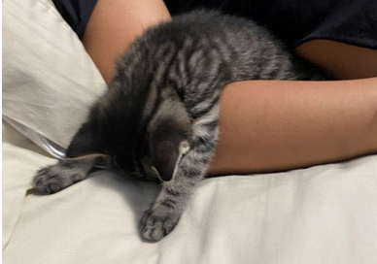

あづいにゃん

目次 | ページ
- 食科協関係 | 2
2 厚生労働省関係 | 2-6
3 食品安全委員会関係 | 6-7
4 農水省関係 | 7-16
5 消費者庁関連 リコール情報 | 16-19
6 食中毒・感染症  細菌性食中毒→ウイルス性食中毒→寄生虫→自然毒→感染症→違反品の回収→他  各項目発生順で記載 菌種については月により掲載位置が変動しています | 19-37
１．食科協関係
7月01日 かわら版347号・かわら版ニュース＆トピックス249号を発行。
7月05日 かわら版ニュース＆トピックス250号を発行。
7月08日 かわら版348号・かわら版ニュース＆トピックス251号を発行。

会費をお支払いください よろしくお願いいたします

２.厚生労働省関係 https://www.mhlw.go.jp/index.html
★Link 傍聴・参加が可能な審議会等の会議一覧 ご案内しきれないときもございますhttps://www.mhlw.go.jp/topics/event/open_doors.html
★Link 副反応疑い報告の状況について（とても詳しい資料です）
厚生科学審議会 (予防接種・ワクチン分科会 副反応検討部会)
https://www.mhlw.go.jp/stf/shingi/shingi-kousei_284075.html
★Link 2022年3月31日 国立国際医療研究センター COVIREGI-JPダッシュボード
COVID-19 レジストリ研究 “ダッシュボード” 本データの注意点
https://www.ncgm.go.jp/pressrelease/2021/20220331.html
ダッシュボード
https://app.powerbi.com/view?r=eyJrIjoiNGJlMmZmNDctMDk0NC00MjkwLTk0NDgtYmM1MGFkYjNhN2RiIiwidCI6IjZmOGFmOWFkLTU2NDctNGQ2My1hYjIxLWRiODk0NTM3MzJmNyJ9
NCGM COVID-19 治療フローチャート（中等症以上成人)
https://www.ncgm.go.jp/covid19/pdf/20220322NCGM_COVID-19_Flow_chart_v5.pdf
■NEW厚生科学審議会科学技術部会全ゲノム解析等の推進に関する専門委員会（第１０回）
2022/7/6
https://www.mhlw.go.jp/stf/newpage_26433.html
■NEW小児の原因不明の急性肝炎について（令和4年7月1日）
https://www.mhlw.go.jp/stf/newpage_26578.html
世界各国において小児における原因不明の急性肝炎が継続して報告されています。世界保健機関（WHO）では、この急性肝炎の原因特定を目的として、暫定的な症例定義を定め、各国に症例定義に該当するケースの報告を求めています。
厚生労働省ではこうした事案について、令和４年４月20日に自治体等に対し、注意喚起及び情報提供依頼、4月27日に当該事例の感染症サーベイランス及び積極的疫学調査についての事務連絡を発出しているところです。
暫定症例定義（※）に該当する2021年10月１日から2022年６月30日10時までの累積報告症例数を別添の通り公表します。今後も、定期的に症例報告の状況をとりまとめて公表していきます。
厚生労働省としては、引き続き、各国政府やＷＨＯ、専門家等とも連携しつつ、諸外国の感染状況を注視しながら、情報収集に努めてまいります。
報道機関各位におかれましては、ご本人やご家族などが特定されないよう、個人情報保護にご配慮下さい。
※ 暫定症例定義は以下のとおりとする。「欧州及び米国における小児の原因不明の急性肝炎の発生について（協力依頼）」（令和４年４月27日付厚生労働省健康局結核感染症課事務連絡）
2021年10月1日以降に診断された原因不明の肝炎を呈する入院例のうち、以下の１、２、３のいずれかを満たすもの：
１ 確定例 現時点ではなし。
２ 可能性例 アスパラギン酸トランスアミナーゼ(AST)又はアラニントランスアミナーゼ(ALT)が500 IU/Lを超える急性肝炎を呈した16歳以下の小児のうちA型～E型肝炎ウイルスの関与が否定されている者。
３ 疫学的関連例 ２の濃厚接触者である任意の年齢の急性肝炎を呈する者のうち、A型～E型肝炎ウイルスの関与が否定されている者。
小児の原因不明の急性肝炎について（令和4年7月1日報道発表）
https://www.mhlw.go.jp/content/10906000/000959421.pdf
関連情報
その他の感染症（13 欧州及び米国における小児の原因不明の重篤な急性肝炎について）
https://www.mhlw.go.jp/stf/seisakunitsuite/bunya/kenkou_iryou/kenkou/kekkaku-kansenshou19/index.html
■NEWフィリピンが日本を医薬品簡略審査の対象国に指定しました 2022/6/30
https://www.mhlw.go.jp/stf/newpage_26556.html
～日本で承認された医薬品は、フィリピンでの審査が迅速に行われます～
厚生労働省及び（独）医薬品医療機器総合機構（ＰＭＤＡ）とフィリピン共和国食品医薬品局（ＦＤＡ ＰＨ注１）は、これまで二国間会合やＰＭＤＡアジア医薬品・医療機器トレーニングセンターにおけるセミナー等を通じ、両当局の医薬品規制について相互に理解を深めるとともに、国際的な規制調和活動において協働してきました。
このような活動の成果として、ＦＤＡ ＰＨは日本のＰＭＤＡを医薬品審査システムが確立している規制当局（参照規制当局）とみなし、フィリピンにおける新医薬品（ワクチン及び生物製剤を含む）の登録審査において、ＰＭＤＡの審査報告書を利用して簡略的な審査を実施できるようになる旨を６月16日付けで発表しました注２。
この結果、企業が日本で承認された新医薬品についてフィリピンで登録申請を行う場合、日本での承認から３年以内であれば、ＰＭＤＡの審査報告書を提出することにより、審査期間が、通常180営業日とされているところ、45営業日（２以上の参照規制当局で承認されている場合、及び承認後の一部変更申請の場合は、30営業日）に短縮され、より早期にフィリピンでの上市を目指すことができるようになりました。また、これによりフィリピンにおいて、日本で開発された医薬品へのアクセスが迅速化され、フィリピンの保健医療の質の向上に貢献することが期待されます。
厚生労働省及びＰＭＤＡは、引き続き、「アジア医薬品・医療機器規制調和グランドデザイン」（令和元年６月20日健康・医療戦略推進本部決定）及び「『アジア医薬品・医療機器規制調和グランドデザイン』実行戦略」（令和２年７月14日同本部決定）に基づき、アジア諸国の医薬品アクセス向上に向けた取組を進めてまいります。
注１）ＦＤＡ ＰＨ: Food and Drug Administration, Philippines
注２）ＦＤＡ ＰＨは、2020年に、他国の規制当局の審査結果を参照した簡略的審査の導入を規定した「医薬品、ワクチン、生物製剤の促進登録に関するガイドライン」（Administrative Order No. 2020-0045）を発出したものの、具体的な参照規制当局は指定されていませんでした。今般、6月16日付けで発出された実施ガイドライン（FDA Circular No.2022-004）において、ＰＭＤＡが参照規制当局に指定されました。
＜参考＞ＦＤＡ ＰＨウェブサイト情報
FDA Circular No.2022-004
Implementing Guidelines on the Abridged and Verification Review Pathways for New Drug Registration Applications in accordance with Administrative Order No. 2020-0045 “Establishing Facilitated Registration Pathways for Drug Products including Vaccines and Biologicals”
https://www.fda.gov.ph/fda-circular-no-2022-004-implementing-guidelines-on-the-abridged-and-verification-review-pathways-for-new-drug-registration-applications-in-accordance-with-administrative-order-no-2020-0045/
■NEW前立腺がんと放射線被ばくに関する医学的知見の公表等について 2022/6/28
https://www.mhlw.go.jp/stf/newpage_26420.html
～労災請求を受け、国際的な報告や疫学調査報告等を分析・検討して報告書を取りまとめ～
厚生労働省の「電離放射線障害の業務上外に関する検討会」（座長：東京医療保健大学 明石 真言）は、このたび、前立腺がんと放射線被ばくとの関連について、現時点の医学的知見を報告書として取りまとめましたので、公表します。
この報告書は、放射線業務従事者に発症した前立腺がんの労災請求があったことを受け、業務が原因かどうかを判断するために、国際的な報告や疫学調査報告などを分析・検討し、取りまとめたものです。報告書の概要と、この報告書を踏まえた前立腺がんと放射線被ばくに関する当面の労災補償の考え方は「資料１」のとおりです。
この公表は、労災認定の要件を満たせば労災補償が受けられること等を、広く周知することを目的としています。今後とも医学的知見の収集に努めていきます。
また、令和３年９月８日に公表した、悪性黒色腫・咽頭がんと放射線被ばくに関する医学的知見の報告書について、一部誤植があったため、「資料４」のとおり訂正いたします。
この訂正は、個別文献の検索条件の表記に誤りがあったもので、検索により抽出された文献数やレビュー内容に変更はなく、報告書の結論にも変更は生じません。
資料１ 検討会報告書の概要等
https://www.mhlw.go.jp/content/11201000/000955140.pdf
資料２ 前立腺がんと放射線被ばくに関する医学的知見について（報告書）［
https://www.mhlw.go.jp/content/11201000/000955141.pdf
資料３ 用語解説
https://www.mhlw.go.jp/content/11201000/000955142.pdf
資料４ 悪性黒色腫・咽頭がんと放射線被ばくに関する医学的知見報告書の訂正について
https://www.mhlw.go.jp/content/11201000/000955143.pdf
■感染症エクスプレス＠厚労省 2022/6/27
https://www.mhlw.go.jp/stf/seisakunitsuite/bunya/0000116724.html
「感染症エクスプレス＠厚労省」は、主に医療従事者の皆さまに向け、通知・事務連絡などの感染症情報を直接ご提供するメールマガジンです。 <「感染症エクスプレス＠厚労省」への登録（無料）
■世界メンタルヘルスデー JAPAN 2022 特設サイト
https://www.mhlw.go.jp/kokoro/mental_health_day/
■令和４年６月10日 第80回厚生科学審議会予防接種・ワクチン分科会副反応検討部会、令和４年度第５回薬事・食品衛生審議会薬事分科会医薬品等安全対策部会安全対策調査会（合同開催）議事録 2022/6/24
https://www.mhlw.go.jp/stf/newpage_26216.html
■第６２回厚生科学審議会感染症部会資料 2022/6/24
https://www.mhlw.go.jp/stf/newpage_26447.html
議題
（１）サル痘対策について
（２）その他
■NEW食品中の放射性物質の検査結果について（１２９６報） 2022/7/5
https://www.mhlw.go.jp/stf/newpage_26543.html
■NEW食品中の放射性物質の検査結果について（１２９５報） 2022/6/28
https://www.mhlw.go.jp/stf/newpage_26350.html
１ 自治体の検査結果
小樽市、岩手県、宮城県、仙台市、いわき市、茨城県、宇都宮市、千葉市、東京都、神奈川県、横浜市、長野県、岐阜市、静岡県、浜松市、滋賀県、京都府、大阪市、枚方市、東大阪市、奈良県
※ 基準値超過 ２件
No. 68 宮城県 ゼンマイ （Cs ： 110 Bq / kg ) 丸森町
No. 69 宮城県 ゼンマイ （Cs ： 770 Bq / kg ) 丸森町
■NEW食品安全情報（微生物）No.14/ 2022（2022.07.6） 2022/7/6
http://www.nihs.go.jp/dsi/food-info/foodinfonews/2022/foodinfo202214m.pdf
目次
次
【世界保健機関（WHO）】
1. 2022 年世界食品安全デー：“より安全な食品で健康向上を”
【米国食品医薬品局（US FDA）】
1. 米国食品医薬品局（US FDA）が乳幼児用調製粉乳に関連して報告されているクロノバ
クター（Cronobacter sakazakii）感染に関する苦情を調査（2022 年 6 月 23 日付情報）
【米国疾病予防管理センター（US CDC）】
1. アイスクリームに関連して複数州にわたり発生しているリステリア（Listeria monocytogenes）感染アウトブレイク（2022 年 7 月 2 日付更新情報、6 月 30 日付初発情報）
2. 有機栽培の生鮮イチゴに関連して複数州にわたり発生している A 型肝炎アウトブレイク（2022 年 6 月 28 日付更新情報）
【カナダ公衆衛生局（PHAC）】
1. 国外旅行に関連していないサイクロスポラ感染を調査中（2022 年 6 月 30 日付初発情報）
【欧州疾病予防管理センター（ECDC）】
1. 感染症のサーベイランス、予防および管理のためのデジタル技術に関する研究論文（2015～2019 年）のスコーピングレビュー
【欧州委員会健康・食品安全総局（EC DG-SANTE）】
1. 食品および飼料に関する早期警告システム（RASFF：Rapid Alert System for Food and Feed）
【欧州食品安全機関（EFSA）】
1. 循環型経済における食品および飼料の安全性に関わる脆弱性
【ProMED-mail】
1.コレラ、下痢、赤痢最新情報（24）（23）（22）（21）
■NEW食品安全情報（化学物質）No.14/ 2022（2022.076） 2022/7/6
http://www.nihs.go.jp/dsi/food-info/foodinfonews/2022/foodinfo202214c.pdf
＜注目記事＞
【EFSA】 EFSA のガバナンスの強化：新しい運営理事会始動
欧州食品安全機関（EFSA）の新しい運営理事会が 2022 年 7 月 1 日より活動を開始した。運営理事会は、全 EU 加盟国、欧州委員会、欧州議会の代表及び市民社会とフードチェーン関係者の代表で構成され、EFSA が効果的・効率的に機能し、設立規則に定められている使命を果たし、欧州や国の機関、関係者、一般人の期待に応えられるようにする
＊ポイント： 新しい運営理事会は人数が倍になっただけでなく、メンバーとして市民とフードチェーン関係者、欧州自由貿易連合(EFTA)/欧州経済領域(EEA)が入ったことが注目すべき点だと思います。以前は専門知識をもつ人と欧州委員会の代表で構成されていたとのことですが、2019 年に施行された透明性規則によって、EU 域内で流通する食品に係わる全ての分野の人が運営に携わるように改編されたようです。
【EPA】 EPA は PFAS 化合物に新しい飲料水健康勧告値、健康保護強化のための超党派インフラ法での 10 億ドルの資金提供を発表
米国環境保護庁（EPA）は、GenX と PFBS について飲料水の新しい健康勧告値を設定しPFOA と PFOS については健康勧告値を引き下げた。
PFOA（パーフルオロオクタン酸）：0.004 ppt
PFOS（パーフルオロオクタンスルホン酸）：0.02 ppt
GenX（ヘキサフルオロプロピレンオキシドダイマー酸及びそのアンモニウム塩）：10 ppt
PFBS（パーフルオロブタンスルホン酸及びそのカリウム塩）：2,000 ppt
＊ポイント： 昨年に EPA が予告していた飲料水中の PFAS の健康勧告値が発表されましたこれまでは PFOS と PFOA の合計で 70 ppt（ng/L）としていましたが、改訂された健康勧告値は個々に設定され、引き下げ幅も非常に大きいものとなりました。ただし、これは EPA が健康への有害影響をもたらさない濃度の指標として提示しているもので、連邦規則のような法的強制力はありません。
【SFA】 アマメシバ摂取のリスク
アマメシバ（Cekur Manis、学名 Sauropus androgynus）は、東南アジア原産の人気の葉物野菜であり、茹でたり炒めたりしてよく食べられている。しかし、アマメシバを生のまま大量に食べると、閉塞性細気管支炎という永久的な肺疾患になる可能性がある。アマメシバが肺疾患の原因となる正確な理由は科学者らがまだ研究中であるが、現時点の知見では、アマメシバには肺組織の炎症と死を誘発する何らかの化学物質が含まれていると考えられている。その一方で科学者らは、アマメシバは完全に加熱調理すれば安全に摂取できることを発見した。
＊ポイント： 日本でも生のアマメシバによる有害事象が報告されたことがあり、記憶に残っている方もおられるでしょう。健康志向や特産品の開発などで新しい食材や食べ方を目にすることもありますが、生のアマメシバによる有害事象は、従来と異なる方法で食べることには慎重にならなければいけないという教訓を示していると思います
3.食品安全委員会関係 https://www.fsc.go.jp/
■NEW食品安全委員会（第866回）の開催について 2022/7/7
最近、発表が遅く、締め切りが早くなっております。参加をご希望の場合は、各自ご確認ください
標記会合を下記のとおり開催しますので、お知らせいたします。
なお、新型コロナウイルス感染症の感染拡大防止のため、本会合については、傍聴者を入れずに開催いたしますが、本会合の様子については、下記４のとおり、web上で動画配信することといたしました。
議事録につきましては、後日、食品安全委員会Webサイト
（http://www.fsc.go.jp/iinkai_annai/jisseki.html） に掲載いたします。大変御迷惑をお掛けいたしますが、ご理解のほど、何卒よろしくお願いいたします。
記
１．開催日時：令和4年7月12日（火） １４：００〜
２．開催場所：食品安全委員会 大会議室 （港区赤坂５−２−２０ 赤坂パークビル２２階)
３．議事
（１）食品安全基本法第２４条の規定に基づく委員会の意見について
・農薬「ピリプロキシフェン」に係る食品健康影響評価について
・農薬「フルピラジフロン」に係る食品健康影響評価について
・農薬「メトキシフェノジド」に係る食品健康影響評価について
（２）その他
４．動画視聴について
：本会合の様子の動画視聴を希望される方は、7月11日（月）12時までに内閣府共通意見等登録システム（https://form.cao.go.jp/shokuhin/opinion-1176.htmlにて、氏名、所属、電話番号及びメールアドレスを御登録いただきますようお願いいたします。視聴をお申し込みいただいた方には、御登録いただいたメールアドレス宛てに、視聴に必要なURLを、7月12日（火）12時までに御連絡いたします。なお、当日の資料につきましては、同日14時までに食品安全委員会Webサイト
（http://www.fsc.go.jp/iinkai_annai/jisseki.html）に掲載いたします。
https://www.fsc.go.jp/iinkai_annai/annai/annai804.html
http://www.fsc.go.jp/iinkai_annai/annai/ ←発表がない場合はこちらからご確認ください
会議の結果は下記から確認できます
★Link食品安全委員会 開催実績リンク 開催日時、配付資料、議事録等
https://www.fsc.go.jp/iinkai_annai/jisseki.html
https://www.fsc.go.jp/iken-bosyu/pc1_hisiryou_muramidase_030512.html
■NEW農薬の安全の確保について 2022/6/30
https://www.youtube.com/watch?v=SWvtA3vt-IE
■NEW食品安全関係情報更新（令和4年6月4日から令和4年6月17日）2022/7/1
https://www.fsc.go.jp/fsciis/foodSafetyMaterial/search?year=&from=struct&from_year=2022&from_month=6&from_day=4&to=struct&to_year=2022&to_month=6&to_day=17&max=100
４．農水省関係 https://www.maff.go.jp/
★Link ウクライナ情勢に関する農林水産業・食品関連産業事業者向け相談窓口
https://www.maff.go.jp/j/zyukyu/sodan.html
■NEW米国からの家きん肉等の一時輸入停止措置について 2022/7/6
https://www.maff.go.jp/j/press/syouan/douei/220706.html
農林水産省は、7月6日（水曜日）にアメリカ合衆国（以下「米国」という。）ワシントン州からの家きん肉等の一時輸入停止措置を講じました。
1.経緯
米国ワシントン州の家きん飼養施設において高病原性鳥インフルエンザの発生が確認された旨米国家畜衛生当局から情報提供がありました。
2.対応
米国家畜衛生当局からの情報提供を受け、本病の我が国への侵入防止に万全を期すため、令和4年7月6日（水曜日）にワシントン州からの家きん肉等の輸入を以下のように一時停止（※1）しました。
（参考）生きた家きんについては、令和4年5月9日以降、一時輸入停止措置をしています。
【家きん肉、家きん卵等（※2）】
ワシントン州キトサップ郡（発生郡）
※1 発生国又は地域から生きた家きん、家きん肉、家きん卵等の輸入を停止するのは、我が国で飼養されている生きた家きんがウイルスに感染することを防止するためであり、食品衛生のためではありません。
※2 米国家畜衛生当局から提供された情報により、当該発生が野鳥に由来するものであって、防疫措置により適切に郡内で封じ込められていることが確認できたため、二国間で設定した輸入条件に基づき、本措置の対象範囲を発生郡としています。
これまでの生きた家きん、家きん肉等の輸入停止措置の状況等については、以下のページより確認いただけます。
動物検疫所：https://www.maff.go.jp/aqs/topix/im/hpai.html
■NEW夏休みに食や農林水産業について学べるオンラインプログラム 「マフ塾」、大幅アップデート！ 2022/7/1
https://www.maff.go.jp/j/press/kanbo/koho/220701.html
～令和4年度農林水産省「こども霞が関見学デー」～
農林水産省は、令和4年度「こども霞が関見学デー」の一環として、食や農林水産業について学べる特設Webサイト「マフ塾」を本日公開します。
手を動かしながら学べるワークショップやお魚大使による講演、小学生から大人まで楽しめる学習ドリルなど、全国どこからでも農・林・水を学べる37のプログラムをご用意しております
今年度は会場参加プログラムも復活。事前応募の受付は本日より開始します。
1.「こども霞が関見学デー」について
「こども霞が関見学デー」は、霞が関に所在する文部科学省をはじめ、各府省庁等が連携し、所管の業務説明や関連業務の展示等を行うことにより、夏休み期間中に子供たちに広く社会を知ってもらうこと、政府の施策に対する理解を深めてもらうこと、活動参加を通じて親子の触れ合いを深めてもらうことを目的とした取組です。
2.プログラム一覧
会場参加プログラム（会場参加は以下のURLから事前応募が必要です）
開催期間：令和4年8月3日（水曜日）、4日（木曜日）
URL：https://www.maff.go.jp/j/kids/kodomo_kasumi/2022/content/workshop.html
応募受付期間：令和4年7月1日（金曜日）から7月18日（月曜日）まで
※ライブ配信は、どなたでも視聴可能です。
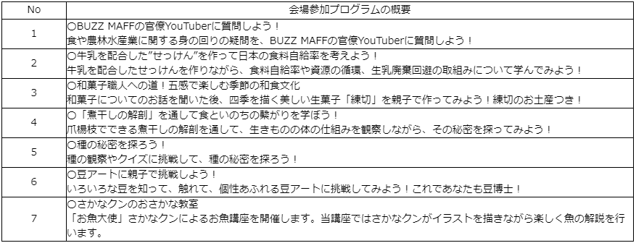
○オンラインプログラム（特設Webサイト「マフ塾」（2022）で公開します）
開催期間：令和4年7月1日（金曜日）から8月31日（水曜日）（62日間）
「マフ塾」URL：https://www.maff.go.jp/j/kids/kodomo_kasumi/2022/index.html
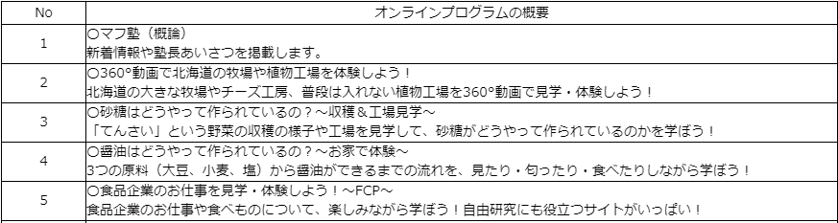
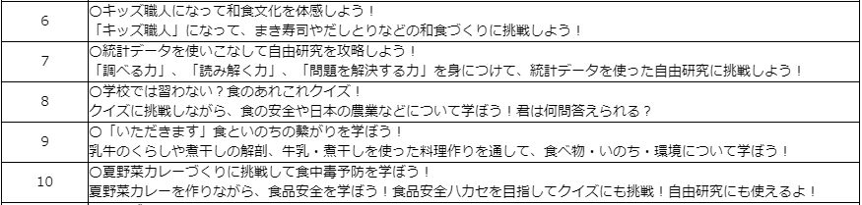
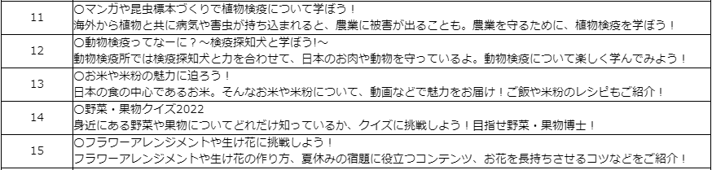
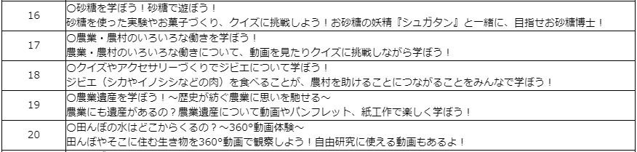
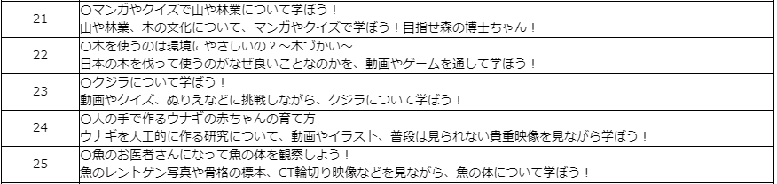
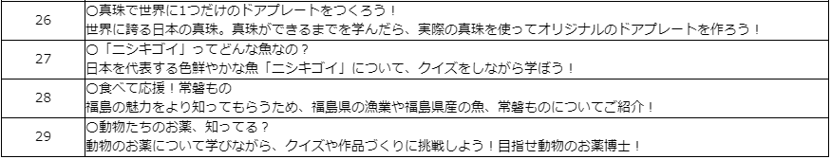
マフ塾ドリル
食や農林水産業にまつわる国語・算数・理科・社会の問題を集めた学習ドリルです。小学生から大人まで楽しめる全16問をご用意しました。
URL：https://www.maff.go.jp/j/kids/kodomo_kasumi/2022/content/studybook.html
その他
詳細は農林水産省Webサイト「こども霞が関見学デー」をご覧ください。また、農林水産省公式ツイッター、公式フェイスブックでも情報を公開しますので、併せてご覧ください。
〇農林水産省Webサイト：こども霞が関見学デー
https://www.maff.go.jp/j/kids/experience/k_d/index.html
〇農林水産省公式ツイッター
https://twitter.com/MAFF_JAPAN
〇農林水産省公式フェイスブック
https://www.facebook.com/maffjapan
プログラムは現時点での内容のため、今後変更する場合があります。
地方農政局等の地方出先機関や関係する独立行政法人等においても、「こども霞が関見学デー」と同様の趣旨の取り組みを行う予定です。
添付資料
https://www.maff.go.jp/j/press/kanbo/koho/attach/pdf/220701-1.pdf
お問合せ先
大臣官房広報評価課広報室
担当者：滝口、松岡、田守
代表：03-3502-8111（内線3073） ダイヤルイン：03-3501-3779
■デンマークからの家きん肉等の一時輸入停止措置の解除について 2022/6/29
https://www.maff.go.jp/j/press/syouan/douei/220629.html
農林水産省は、今般、デンマークにおける鳥インフルエンザの清浄性を確認したことから、本日、デンマークからの家きん肉等の一時輸入停止措置を解除しました。
1.経緯
デンマークの家きん飼養施設において、高病原性鳥インフルエンザの発生が確認されたことから、令和3年11月以降、同国からの家きん肉等について輸入を一時停止していました。
（参考）生きた家きんについては、二国間の輸入条件が設定されておらず、従前より輸入できません。
2.対応
今般、デンマーク家畜衛生当局から我が国に提供された鳥インフルエンザの防疫措置等の情報により、同国の家きんにおける同病の清浄性を確認しました。このため、本日付で当該一時輸入停止措置（※）を解除しました。
※ 発生国又は地域から生きた家きん、家きん肉等、家きん卵等の輸入を停止するのは、我が国で飼養されている生きた家きんがウイルスに感染することを防止するためであり、食品衛生のためではありません。
これまでの生きた家きん、家きん肉等の輸入停止措置の状況等については、以下のページより確認いただけます。
動物検疫所：https://www.maff.go.jp/aqs/topix/im/hpai.html
■本日、英国が日本産食品の輸入規制を撤廃 (東日本大震災関連) 2022/6/29
https://www.maff.go.jp/j/press/yusyutu_kokusai/chiiki/220629.html
東京電力福島第一原子力発電所の事故発生時より続いていた、英国による日本産食品に対する放射性物質輸入規制が、6月29日（水曜日）に撤廃されました。
1.英国における輸入規制の撤廃
英国の輸入規制については、6月25日（土曜日）にスコットランド議会、6月29日（水曜日）にイングランド議会及びウェールズ議会において、規制を撤廃するための法律が成立しました
これにより英国で適用されていた日本産食品に対する放射性物質輸入規制が、北アイルランドを除き、撤廃されました。なお、北アイルランドについては、英EU間の合意に基づき、EUによる日本産食品に対する放射性物質輸入規制が適用されています。また、6月28日（火曜日）に行われた日英首脳会談で、英国による輸入規制の撤廃について言及がありました。
英国による輸入規制の撤廃は、被災地の皆様を勇気づけるものであり、農林水産省として心より歓迎いたします。
今回の規制撤廃を機に、マーケットインの発想に基づき、英国への農林水産物・食品の輸出促進にも積極的に取り組んでまいります。
2.各国・地域の輸入規制の状況
2011年の福島第一原子力発電所の事故後、55の国・地域が、日本産食品の輸入規制を導入しました。今回の英国の規制撤廃により、規制を維持しているのは13か国・地域まで減少しました。
東日本大震災から10年以上が経過する中、現在も輸入規制を維持する13か国・地域に対しては、政府一体となって、引き続き規制撤廃を働きかけてまいります。
上記規制の撤廃を含む諸外国・地域の規制内容は、以下の農林水産省のウェブページに掲載しています。
「東京電力福島第一原子力発電所事故に伴う諸外国・地域の輸入規制への対応」
https://www.maff.go.jp/j/export/e_info/hukushima_kakukokukensa.html
（参考）2021年英国向け農林水産物・食品の輸出額
輸出額：72億円（世界第18位）
主な品目：アルコール飲料、ソース混合調味料、醤油等
（出典：財務省貿易統計）
3.添付資料
撤廃された英国の放射性物質輸入規制の概要
https://www.maff.go.jp/j/press/yusyutu_kokusai/chiiki/attach/pdf/220629-1.pdf
参考資料
https://www.maff.go.jp/j/press/yusyutu_kokusai/chiiki/attach/pdf/220629-2.pdf
お問合せ先
輸出・国際局国際地域課
担当者：西川、大江
代表：03-3502-8111（内線3471） ダイヤルイン：03-3502-5929
■香港向け家きん由来製品の輸出再開について（北海道） 2022/6/28
https://www.maff.go.jp/j/press/syouan/douei/220628.html
本日より、北海道からの香港向けの家きん由来製品の輸出が再開されましたのでお知らせします。
概要
令和3年11月10日の秋田県における高病原性鳥インフルエンザ発生以降、輸出相手国・地域との間で地域主義の適用について協議を行い、主な輸出先である香港やシンガポール当局からは非発生県からの家きん由来製品の輸出継続が認められています。
これまで、高病原性鳥インフルエンザが発生した12県のうち、11県について香港当局から清浄性が認められ、輸出を再開してきたところ、今般、北海道についても清浄性が認められ、家きん由来製品の輸出再開について合意しました。
これにより、本日から、動物検疫所において香港向けの輸出に必要な輸出検疫証明書の交付を再開しました。
今回の北海道からの輸出再開をもって、全国からの香港への家きん由来製品の輸出が可能となりました。
＜2021年1-12月の輸出額＞
香港向け鶏肉：9.8億円（鶏肉の総輸出額13.0億円）
香港向け鶏卵：57.3億円（鶏卵の総輸出額58.7億円）
出典：財務省「貿易統計」
＜これまでの経過＞
令和3年11月10日：日本全国からの家きん由来製品の輸出を一時停止
令和3年11月10日：秋田県以外で生産及び処理された家きん由来製品の香港向け輸出を再開
令和4年1月31日：秋田県、兵庫県、熊本県、埼玉県、広島県及び青森県で生産及び処理された家きん由来製品の香港向け輸出を再開
令和4年3月4日：鹿児島県及び愛媛県で生産及び処理された家きん由来製品の香港向け輸出を再開
令和4年3月18日：千葉県及び岩手県で生産及び処理された家きん由来製品の香港向け輸出を再開
令和4年4月8日：青森県からの家きん由来製品の輸出を一時停止
令和4年4月16日：北海道からの家きん由来製品の輸出を一時停止
令和4年4月19日：秋田県からの家きん由来製品の輸出を一時停止
令和4年5月12日：宮城県で生産及び処理された家きん由来製品の香港向け輸出を再開
令和4年6月10日：秋田県及び青森県で生産及び処理された家きん由来製品の香港向け輸出を再開
令和4年6月28日：北海道で生産及び処理された家きん由来製品の香港向け輸出を再開
参考
動物検疫所ホームページ URL：https://www.maff.go.jp/aqs/
■国際原子力機関(IAEA)との海洋モニタリングに関する協力プロジェクトの報告書の公開 2022/6/27
https://www.jfa.maff.go.jp/j/press/kenkyu/220627.html
我が国では、海域モニタリングデータの信頼性、透明性の維持向上のため、国際原子力機関（IAEA）との協力により、福島県沖の水産物等の共同採取、分析を含む海洋モニタリングに関する協力プロジェクトを実施してきました。
今般、IAEAが2021年のプロジェクトの結果を公表しましたのでお知らせします。2021年の分析機関間比較（Interlaboratory Comparison（ILC＊））にはフランス、ドイツ、韓国の分析機関も参加しました。
＊ILC
分析機関間比較（Interlaboratory Comparison）の略称。放射能を分析する機関が、試料の採取から分析までの過程において同一の試料を用いて放射能の測定及び分析結果の比較を行い、放射能測定方法の適切さを確認するもの。
1.概要
本報告書において、IAEAは、前回の報告に引き続き、放射能の分析に参加した日本の分析機関の試料採取方法は適切であり、かつ、参加した日本の分析機関が高い正確性と能力を有しているとしています。
2.報告書の公表
報告書（原文）は以下のURLにて入手可能で、報告書の概要の仮訳は以下の添付資料をご覧下さい。
https://www.iaea.org/about/organizational-structure/department-of-nuclear-sciences-and-applications/division-of-iaea-environment-laboratories/marine-monitoring-confidence-building-and-data-quality-assurance/reports
＜添付資料＞
2021年分の報告書概要（仮訳）(PDF : 388KB)
https://www.jfa.maff.go.jp/j/press/kenkyu/attach/pdf/220627-2.pdf
3.その他
IAEAが作成したILCの紹介動画については下記URLから閲覧することができます。
https://www.iaea.org/newscenter/multimedia/videos/the-fukushima-data-checkers-monitoring-the-monitors
（参考）
令和3年11月5日付けプレスリリース「国際原子力機関（IAEA）との共同事業の一環として実施する水産物採取について」
https://www.jfa.maff.go.jp/j/press/kenkyu/211105.html
お問合せ先
水産庁研究指導課
担当者：長谷川、中村
代表:03-3502-8111（内線6782）
ダイヤルイン：03-6744-2030
■令和2年度農薬の使用に伴う事故及び被害の発生状況について 2022/6/27
https://www.maff.go.jp/j/press/syouan/nouyaku/220627.html
■グローバルな食料安全保障に向けた結束のためのベルリン閣僚会合の結果概要について 2022/6/25
https://www.maff.go.jp/j/press/y_kokusai/kikou/220625.html
■シンガポール向け家きん由来製品の輸出再開について（北海道） 2022/6/24
https://www.maff.go.jp/j/press/syouan/douei/220624.html
本日より、北海道からのシンガポール向けの家きん由来製品の輸出が再開されましたのでお知らせします。
概要
令和3年11月10日の秋田県における高病原性鳥インフルエンザ発生以降、輸出相手国・地域との間で地域主義の適用について協議を行い、主な輸出先である香港やシンガポール当局からは非発生県からの家きん由来製品の輸出継続が認められています。
これまで、高病原性鳥インフルエンザが発生した12県のうち、11県についてシンガポール当局から清浄性が認められ、輸出を再開してきたところ、今般、北海道についても清浄性が認められ、当該県からの家きん由来製品の輸出再開について合意しました。
これにより、本日から、動物検疫所においてシンガポール向けの輸出に必要な輸出検疫証明書の交付を再開しました。
今回の北海道からの輸出再開をもって、全国からのシンガポールへの家きん由来製品の輸出が可能となりました。
＜2021年1-12月の輸出額＞
シンガポール向け鶏肉：輸出実績なし（鶏肉の総輸出額13.0億円）
シンガポール向け鶏卵：1.3億円（鶏卵の総輸出額58.7億円）
出典：財務省「貿易統計」
＜これまでの経過＞
令和3年11月10日：日本全国からの家きん由来製品の輸出を一時停止
令和3年11月12日：秋田県以外で生産及び処理された家きん由来製品のシンガポール向け輸出を再開
令和4年1月26日：秋田県、兵庫県、熊本県、埼玉県、広島県及び青森県で生産及び処理された家きん由来製品のシンガポール向け輸出を再開
令和4年2月22日：鹿児島県及び愛媛県で生産及び処理された家きん由来製品のシンガポール向け輸出を再開
令和4年3月22日：千葉県及び岩手県で生産及び処理された家きん由来製品のシンガポール向け輸出を再開
令和4年4月8日：青森県からの家きん由来製品の輸出を一時停止
令和4年4月16日：北海道からの家きん由来製品の輸出を一時停止
令和4年4月19日：秋田県からの家きん由来製品の輸出を一時停止
令和4年5月6日：宮城県で生産及び処理された家きん由来製品のシンガポール向け輸出を再開
令和4年6月9日：秋田県及び青森県で生産及び処理された家きん由来製品のシンガポール向け輸出を再開
令和4年6月24日：北海道で生産及び処理された家きん由来製品のシンガポール向け輸出を再
開
参考
動物検疫所ホームページ
URL：https://www.maff.go.jp/aqs/
■ベルギーからの家きん肉等の一時輸入停止措置について 2022/6/24
https://www.maff.go.jp/j/press/syouan/douei/220624_4.html
農林水産省は、6月24日（金曜日）にベルギーのフレミッシュ・ブラバント州からの家きん肉等の一時輸入停止措置を講じました。
1.経緯
ベルギーのフレミッシュ・ブラバント州の家きん飼養施設において高病原性鳥インフルエンザの発生が確認された旨、ベルギー家畜衛生当局から情報提供がありました。
2.対応
ベルギー家畜衛生当局からの情報提供を受け、本病の我が国への侵入防止に万全を期すため、令和4年6月24日（金曜日）にフレミッシュ・ブラバント州からの家きん肉等の輸入を以下のように一時停止（※）しました。
（参考）生きた家きんについては、二国間の輸入条件が設定されておらず、従前より輸入できません。
これまでの生きた家きん、家きん肉等の輸入停止措置の状況等については、以下のページより確認いただけます。
動物検疫所：https://www.maff.go.jp/aqs/topix/im/hpai.html
■加工食品の輸出向けに海外添加物規制対応セミナーを6月28日に開催します！！～着色料規制の早見表（プロトタイプ）の公開～ 2022/6/24
https://www.maff.go.jp/j/press/shokuhin/seizo/220624.html
農林水産省は、加工食品の輸出を促進するため、GFP（Global Farmers / Fishermen / Foresters / Food Manufacturers Project）加工食品部会「海外添加物規制対応セミナー」を6月28日（火曜日）に開催いたします。
セミナーの様子は、Youtube配信を通じて傍聴が可能です。
1. 概要
GFP加工食品部会では、これまで輸出拡大に向けた様々な課題について、加工食品メーカー関係団体、商社等と議論を進めてきました。
加工食品の輸出にあたっては、海外の食品添加物規制への対応が共通の大きな障害となっています。早急に輸出を増加させる観点からは輸出先国・地域の規制に合った食品添加物の代替利用が有効です。
このため、今年度、輸出に取り組む加工食品メーカーの皆さまが、規制に対応した食品添加物を代替利用する際に役立つ着色料規制の早見表の作成に着手し、今回、そのプロトタイプを公開し、テスト運用を開始します。
この他に、食品添加物の海外規制と国内規制の違い、実際に海外の食品添加物規制対応を進めている加工食品メーカーの事例紹介等の取組の参考となる多様な情報を発信します。その後合同オンライン相談会や個別マッチングを実施します。
2．開催日時及び場所
日時 :令和4年6月28日(火曜日)
10時00分 ~ 12時30分 オープンセミナー
13時30分 ~ 17時30分 マッチング (注1) (合同オンライン相談会(注2)、個別マッチング(注3) ）
場所 : オンライン開催
(注1) 事前エントリー企業のみ対象
(注2) 講師(業界団体や先進的な添加物対応を進めている加工食品メーカー、商社等)と事業者が合同で情報交換・相談会を実施いたします。
(注3) 添加物メーカーと加工食品メーカーが個別で相談会を実施いたします。
3．セミナー内容
輸出拡大実行戦略における添加物規制対応の位置づけ・これまでの取組経緯
(農林水産省、アクセンチュア株式会社)
海外添加物（着色料）規制「早見表」開発の背景、操作方法の紹介
(一般財団法人食品産業センター)
日本と海外の添加物規制、乳化剤について（海外法規との比較）
(一般社団日本食品添加物協会）
輸出先進的な食品メーカーにおける食品添加物対応事例
(丸京製菓株式会社、春日井製菓株式会社)
関連事業者との連携による課題解決 日本産農林水産・食品物の輸出支援に係る情報提供
(独立行政法人日本貿易振興機構)
パネルディスカッション
4．セミナー参加方法
ご視聴にあたっては、事前申込へのご協力をお願いしております。以下申込フォームよりお申込みください。
申込フォーム：https://www.secure-cloud.jp/sf/business/1654734487KToisJSt
当日、以下の配信リンクよりご視聴いただけます。
・配信リンク：https://www.youtube.com/watch?v=XqO0S_jDQnM
これまでの分科会・セミナーはこちら
https://www.maff.go.jp/j/shokusan/sanki/soumu/bunkakai.html
お問合せ先
新事業・食品産業部食品製造課国際班
担当者：忠田、中村
代表：03-3502-8111（内線4167）ダイヤルイン：03-6744-2068
５.消費者庁関連
https://www.caa.go.jp/
「消費者庁」になりすましたTwitter、Facebookアカウントにご注意ください。
■NEW【令和4年度 こども霞が関見学デー】栄養成分表示ってなあに? 2022/7/6
https://www.caa.go.jp/policies/policy/food_labeling/nutrient_declearation/children/
■NEW令和4年度「こども霞が関見学デー」
https://www.caa.go.jp/notice/event/children_2022/
「こども霞が関見学デー」は、霞が関にある省庁が連携し、子供たちを対象に業務説明や職場見学を行うことにより、子供たちが夏休みに広く社会を知る体験活動の機会とし、親子のふれあいを深めることを目的とする取組です。
本年、消費者庁では、8月3日(水)・4日(木)に開催します。食品ロス削減、エシカル消費、身の周りの危険、食品表示といったテーマについて、クイズやゲームをしながら学べるプログラムを御用意しています。
「こども霞が関見学デー」チラシ
https://www.caa.go.jp/notice/event/children_2022/assets/caa_cms203_220706_01.pdf
「こども霞が関見学デー」について詳しくはこちら(文部科学省のページ)
https://www.mext.go.jp/a_menu/ikusei/kengaku/
開催概要
開催日時: 令和4年8月3日(水)・4日(木) 10:00～16:00
参加対象: 小・中学生等(保護者と一緒に御参加ください)
開催場所: 消費者庁
〒100-8958 東京都千代田区霞が関3-1-1 中央合同庁舎第4号館
所在地情報はこちら 地図 https://www.caa.go.jp/about_us/about/access/
■「事業者が講ずべき景品類の提供及び表示の管理上の措置についての指針」の一部改正案及び「インターネット消費者取引に係る広告表示に関する景品表示法上の問題点及び留意事項」の一部改定案に関する意見募集の結果の公示について 2022/6/29
https://www.caa.go.jp/notice/entry/029287/
「事業者が講ずべき景品類の提供及び表示の管理上の措置についての指針」の一部改正案及び「インターネット消費者取引に係る広告表示に関する景品表示法上の問題点及び留意事項」の一 部改定案に関する意見募集の結果の公示について
https://www.caa.go.jp/notice/assets/representation_cms216_220629_01.pdf
別添1「事業者が講ずべき景品類の提供及び表示の管理上の措置についての指針」の一部改正案に関する主な御意見及び当該御意見に対する考え方
https://www.caa.go.jp/notice/assets/representation_cms216_220629_02.pdf
別添2「インターネット消費者取引に係る広告表示に関する景品表示法上の問題点及び留意事項」の一部改定案に関する 主な御意見及び当該御意見に対する考え方
https://www.caa.go.jp/notice/assets/representation_cms216_220629_03.pdf
事業者が講ずべき景品類の提供及び表示の管理上の措置についての指針
https://www.caa.go.jp/notice/assets/representation_cms216_220629_04.pdf
インターネット消費者取引に係る広告表示に関する景品表示法上の問題点及び留意事項
https://www.caa.go.jp/notice/assets/representation_cms216_220629_05.pdf
消費者庁リコール情報サイト https://www.recall.caa.go.jp/
（回収中か否かに関わらず、だいたい一回の掲載で消去します）
★オフィスタナカ「デミソーダ アップル」 - 返金／回収 韓国語表記での販売（一部日本語表記ラベルを貼らずに店舗販売） 2022/7/7
★オフィスタナカ「サクサクオレンジジュース」 - 返金／回収 韓国語表記での販売（一部日本語表記ラベルを貼らずに店舗販売） 2022/7/7
★オフィスタナカ「コグマカン」 - 返金／回収 韓国語表記での販売（一部日本語表記ラベルを貼らずに店舗販売） 2022/7/7
★オフィスタナカ「コンブチャ（柚子、レモン）」 - 返金／回収 韓国語表記での販売（一部日本語表記ラベルを貼らずに店舗販売） 2022/7/7
★オフィスタナカ「コンブチャベリー」 - 返金／回収 韓国語表記での販売（一部日本語表記ラベルを貼らずに店舗販売） 2022/7/7
★オフィスタナカ「チャパゲティ、ほか7商品」 - 返金／回収 韓国語表記での販売（一部日本語表記ラベルを貼らずに店舗販売） 2022/7/7
★オフィスタナカ「【八道】激辛ラーメン（トゥンセラーメン）、【八道】ジャージャー麺」 - 返金／回収 韓国語表記での販売（一部日本語表記ラベルを貼らずに店舗販売） 2022/7/7
★オフィスタナカ「ペホンドンビビン麺、カレーブルダック炒め麺、チャパゲティ、チャガルチ」 - 返金／回収 韓国語表記での販売（一部日本語表記ラベルを貼らずに店舗販売） 2022/7/7
★オフィスタナカ「ラーメンサリ、チャプチェ」 - 返金／回収 韓国語表記での販売（一部日本語表記ラベルを貼らずに店舗販売） 2022/7/7
★オフィスタナカ「ククダスホワイト味、フレンチパイいちご味、ブルダック炒め麺、ラーメンサリ」 - 返金／回収 韓国語表記での販売（一部日本語表記ラベルを貼らずに店舗販売） 2022/7/7
★オフィスタナカ「とうもろこしのひげ茶」 - 返金／回収 韓国語表記での販売（一部日本語表記ラベルを貼らずに店舗販売） 2022/7/7
★オフィスタナカ「ペホンドンビビン麺、チャプチェ」 - 返金／回収 韓国語表記での販売（一部日本語表記ラベルを貼らずに店舗販売） 2022/7/7
★田口食品「宇治抹茶のロールケーキ」 - 交換／回収 原料の選択・配合間違いの可能性があることが判明 2022/7/7
★日清食品冷凍「冷凍 日清のたこ焼 6個入、ほか5商品」 - 返金／回収 アルミニウムが主成分の金属小片が混入した可能性があるため 2022/7/6
★ベルク（フォルテ寄居店）「鹿児島県産 うなぎ長蒲焼」 - 返金 消費期限の誤表示（誤：賞味期限22.7.29（真空パック）、正：消費期限22.7.4） 2022/7/6
★マキヤ（業務スーパー南アルプス店）「ファイバーゼリー グレープフルーツ味」 - 返金／回収 要冷蔵品を常温にて陳列して販売 2022/7/6
★おも・しぇ（道の駅うご）「パン（ベーコンエピ）」 - 返金／回収 カビによる汚染 2022/7/6
★バロー「金目鯛開干」 - 返金／回収 賞味期限が経過した商品を販売（本来の賞味期限：22.1.15） 2022/7/6
★三春まちづくり公社「大根甘酢漬け、大根ゆず漬け、ヤンニョンジャン」 - 返金／回収 アレルゲン「小麦」の表示欠落 2022/7/6
★銀のすぷーん「くるっぱnoたまご？」 - 返金／回収 賞味期限の誤表示（誤：22.8.7、正：22.7.26） 2022/7/6
★オフィスタナカ「ココメン、激辛ラーメン（トゥンセラーメン）」 - 返金／回収 韓国語表記での販売（一部日本語表記ラベルを貼らずに店舗販売） 2022/7/6
★オフィスタナカ「バターリング」 - 返金／回収 韓国語表記での販売（一部日本語表記ラベルを貼らずに店舗販売） 2022/7/6
★オフィスタナカ「オトゥギ ジンビビン麺、ほか8商品」 - 返金／回収 韓国語表記での販売（一部日本語表記ラベルを貼らずに店舗販売） 2022/7/6
★戸田フーズ「ファミリーマート：手巻 シーチキンマヨネーズ」 - 返金 アレルゲン「小麦・卵・大豆・りんご」の表示欠落、原材料・添加物情報の誤表示 2022/7/5
★イオン「トップバリュ たこ焼7個入（140g）」 - 返金 アルミニウムが主成分の金属小片が混入した可能性があるため 2022/7/5 ニュース＆トピックスに記事掲載
★兵庫県手延素麺協同組合「詰め合わせ 揖保乃糸」 - 交換／回収 賞味期限の誤表示（誤：20024年9月、正：2024年9月） 2022/7/5
★ベルク（公園橋店）「鹿児島県産 うなぎ長蒲焼」 - 返金 消費期限の誤表示（誤：賞味期限22.7.29（真空パック）、正：消費期限22.7.4） 2022/7/5
★ディロンブルース「ハタペーニョ」 - 返金／回収 アレルゲン「小麦」の表示欠落 2022/7/4
★シャチホウ（コリアンダイニング李朝園 名古屋則武新町店）「すりおろし梨ドリンク」 - 返金／回収 日本語の一括表示の欠落 2022/7/4
★シャチホウ（コリアンダイニング李朝園 名古屋則武新町店）「チルソンサイダー」 - 返金／回収 日本語の一括表示の欠落 2022/7/4
★シャチホウ（コリアンダイニング李朝園 名古屋則武新町店）「粒入りぶどうボンボンドリンク」 - 返金／回収 日本語の一括表示の欠落 2022/7/4
★シャチホウ（コリアンダイニング李朝園 名古屋則武新町店）「すりおろし桃ドリンク」 - 返金／回収 アレルゲン「桃」の表示欠落、日本語の一括表示の欠落 2022/7/4
★みやぎ仙南農業協同組合「仙南うめ」 - 回収 残留農薬の基準値超過（クロルピリホス0.26ppm（基準値0.01ppm）が検出） 2022/7/4
★プラス（業務スーパー&産直市場よってって美浜店）「南高梅」 - 返金／回収 一律基準（0.01ppm）を超える農薬（トルフェンピラド）を検出（0.04ppm） 2022/7/1
★プラス（産直市場よってってごぼう店）「南高梅」 - 返金／回収 一律基準（0.01ppm）を超える農薬（トルフェンピラド）を検出（0.04ppm） 2022/7/1
★オイシス「もっちもっち瀬戸内レモン」 - 返金／回収 消費期限の表示欠落（本来の消費期限：22.06.28） 2022/7/1
★マルエツ（稲毛店）「若鶏手羽元（解凍・国産）」 - 返金／回収 保存方法、期限の誤表示（誤：-5℃以下、賞味期限22.7.12、正：4℃以下、消費期限22.6.30） 2022/7/1
★ダスキン「ポンデストロベリー、ほか14商品」 - 返金／回収 金属片の混入 2022/7/1
★ベルク（行田城西店）「減塩さば」 - 返金／回収 消費期限、保存温度の誤表示（誤：賞味期限22.7.4、保存温度10℃以下、正：消費期限22.7.2、保存温度4℃以下） 2022/7/1
★モントワール「ASHITAMO オクラ梅かつお」 - 返金／回収 一部商品で賞味期限の印字がない商品を販売 2022/7/1
★エヌエスマニン「国産重曹、天然重曹、クエン酸」 - 交換／回収 加工所の誤表示、無許可営業 2022/7/1
★PLANT（聖籠店）「PLANT焼きそば、ほか15商品」 - 返金／回収 洗浄剤混入の恐れ 2022/6/30
回収の理由：食品衛生法違反のおそれ 洗浄剤混入の恐れ
惣菜スチームコンベクションのトラブルによる。6/27(月) スチームコンベクションの洗浄作業中停電が発生、機械が停止してしまった。翌日、洗浄洗剤の残りに気付かず商品製造を行ってしまった。
洗浄洗剤の商品への混入が考えられ異味を感じたり口腔内のやけど等の恐れがあります。
★ジャンプ「アメリカンポークソーセージ」 - 返金／回収 消費期限の誤表示（本来の消費期限：加工日より3日後） 2022/6/30
★下郷農業協同組合「産直おおいた冠地どり たたき」 - 返金／回収 検査によりカンピロバクター検出 2022/6/30
★龍門商事「栗子月餅、重慶月餅、ミニ月餅」 - 返金／回収 ガラスの破片が混入している可能性があるため 2022/6/30
６. 食中毒・感染症
https://news.yahoo.co.jp/articles/8068a715873c6ec58e1b8a24b767bfef42745261
■NEWインフルエンザ（総合ページ）
https://www.mhlw.go.jp/stf/seisakunitsuite/bunya/kenkou_iryou/kenkou/kekkaku-kansenshou/infulenza/index.html
★細菌性食中毒★
■福井市内で食中毒発生 弁当を食べて13人が下痢や腹痛
7/1(金) 17:23配信 福井テレビ 福井県福井市
調査中
https://news.yahoo.co.jp/articles/397803411dd581fa4328d06bb5d269c393fc21ad
食中毒が発生しました 2022/7/1 福井県福井市
調査中
https://www.city.fukui.lg.jp/fukusi/eisei/syokuhin/p020749_d/fil/2_220701_HPsyokutyudoku.pdf
本日、福井市保健所は、福井市内の飲食店で調理・提供した弁当を原因とする食中毒が発生したと断定しました。症状を呈したのは、６月２７日（月）、２８日(火)に当該飲食店が調理・提供した弁当を喫食した１３０名中の１３名で、うち６名が医療機関を受診しました。入院した者はおらず、全員が回復に向かっています。
１ 探知
６月２８日（火）１５時２５分頃、当該飲食店を利用した者の勤務先から、「６月２７日(月)昼に当該飲食店の弁当を喫食した５名が下痢・腹痛・嘔吐を発症している。」旨の連絡が福井市保健所にありました。
２ 調査結果
福井市保健所は、本件を次のような理由から当該飲食店で調理・提供した弁当を原因とする食中毒と断定しました。
○当該飲食店が調理・提供した、６月２７日（月）、２８日(火)の弁当を喫食した１３０名中の１３名が、下痢、腹痛、嘔吐等の症状を呈していました。
○患者の共通食は、当該飲食店で調理・提供された弁当のみでした。
○医師からの当該患者に関する食中毒患者発生届出がありました。
【患者等の状況：７月１日（金）１１時現在】
患者
発症日時 令和４年６月２７日（月）１５時～１６時頃
症状 下痢、腹痛、嘔吐等
患者数 １３名【男性 １０名、女性 ３名（２０～５０代）】
原因物質 調査中
原因施設 施 設 名：Ｋｉｔｃｈｅｎ Ｔｏｍｏ
所 在 地：福井市
許可業種：飲食店（仕出し弁当）営業
原因食品 ６月２７日（月）、２８日(火)に当該飲食店が調理・提供した弁当
（主なメニュー）ハムカツ、千切りキャベツ、ゆで卵入りきんちゃく、ご飯等
検査状況 県衛生環境研究センター
有症者便：８検体(検査中)、従事者便：２検体（検査中）、
ふき取り：８検体(検査中)
３ 行政処分等
福井市は、「Ｋｉｔｃｈｅｎ Ｔｏｍｏ」に対して、本日、食品衛生法に基づき飲食店（仕出し弁当）の営業を本日７月１日（金）から７月３日（日）の３日間営業停止処分にするとともに、施設の清掃・消毒の徹底、調理工程・衛生管理方法等の検証及び改善、従事者の衛生教育の徹底等を指示しました。
４ 市内における食中毒発生状況（令和４年７月１日（金）１１時現在 今回の事件を含む）
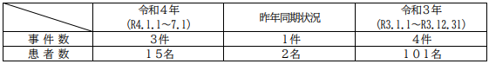
■園児と職員、108人食中毒 船橋の保育所 給食からサルモネラ菌 千葉県船橋市
7/7(木) 12:02配信 千葉日報
サルモネラ
https://news.yahoo.co.jp/articles/a32a1a2b7693f376a3855e14b9b9e1975e96ae41
食中毒の発生について（令和4年7月6日） 2022/7/7 千葉県船橋市
サルモネラ
https://www.city.funabashi.lg.jp/kenkou/eisei/001/p105822.html
https://www.city.funabashi.lg.jp/kenkou/eisei/001/p105825.html
探知
令和4年6月27日（月曜日）、市内医療機関から船橋市保健所あてに、「6月24日（金曜日）夕方から25日（土曜日）にかけて、発熱、腹痛等の細菌性胃腸炎を疑う症状を呈し受診している同一保育園児が10人いる。」旨の届出があり、感染症及び食中毒の観点から、船橋市保健所が調査を開始した。
概要
これまでの調査の結果、当該保育所の園児及びその職員198人中108人が、6月24日（金曜日）から下痢、発熱等の食中毒症状を呈し、その多くが医療機関を受診し、6人が入院していた。
発症者の共通喫食が当該保育所での給食に限られること、発症者の便および給食の残品からサルモネラ属菌が検出されたこと、発症者の症状がサルモネラ属菌による症状と一致することから、船橋市保健所長は当該保育所を原因施設とする食中毒と断定した。
当該保育所では令和4年6月27日（月曜日）から給食施設の使用を自粛し、6月28日（火曜日）から休園していたが、7月6日（水曜日）から保育を再開している。
なお、給食の提供については、調理員の健康確認等、再発防止策が図られた後の再開を予定している。
また、患者の多くは回復傾向にあり、入院患者は全員退院している。
1 喫食者数 157人
2 発症者数 108人 (園児124人中86人、職員33人中22人)
3 主な症状 下痢(水様性)、血便、発熱(38.0～39.6℃)等
4 発症年月日 令和4年6月24日(金曜日)
5 原因施設 市内私立保育所
6 原因食品 当該施設で6月23日(木曜日)及び24日(金曜日)に提供された給食
7 検 査
園児便 10検体中9検体サルモネラ属菌O7群陽性
職員便 7検体中7検体サルモネラ属菌O7群陽性
調理員便 6検体中5検体サルモネラ属菌O7群陽性
拭き取り 5検体すべて陰性
食品（残品） 25検体中3検体サルモネラ属菌O7群陽性
6月23日（木曜日）提供分 サンドウィッチ(ハム・玉子)かまぼこともやしのサラダ
6月24日（金曜日）提供分 だいずとわかめのサラダ
井戸水 3検体すべて陰性
8 病因物質 サルモネラ属菌O7群
9 汚染経路
現時点で食品の汚染経路特定には至っておらず、保健所で引き続き調査を行っている。
船橋市における食中毒発生状況
・令和4年度 発生件数 3件、患者 8人（＊本件を含まず）
・令和3年度 発生件数 1件、患者 3人
・令和2年度 発生件数 5件、患者 5人
■食品等取扱い施設に対する行政処分 2022/7/7 神奈川県相模原市
カンピロバクター
https://www.city.sagamihara.kanagawa.jp/kurashi/kenko/shokuhin/1007409.html
公表年月日 令和4年7月7日
業種等 飲食店営業
施設の名称 あじわい八 南橋本店
施設所在地等 相模原市
主な適用条項 第6条第3号
不利益処分等を行った理由 食中毒
不利益処分等の内容 営業の停止3日間
備考
原因食品：令和4年6月15日に調理、提供した食事
病因物質：カンピロバクター・ジェジュニ
6月18日から患者3名が下痢、発熱等
■「鶏レアチャーシュー」が原因？食中毒19人でラーメン店が営業停止に 厚労省も注意喚起する「生食」リスク 7/1(金) 17:14配信 J-CASTニュース 愛媛県松山市
カンピロバクター
https://news.yahoo.co.jp/articles/cb0e7fb3bce1d72daf6d5a77b2cf04523e26d7fd
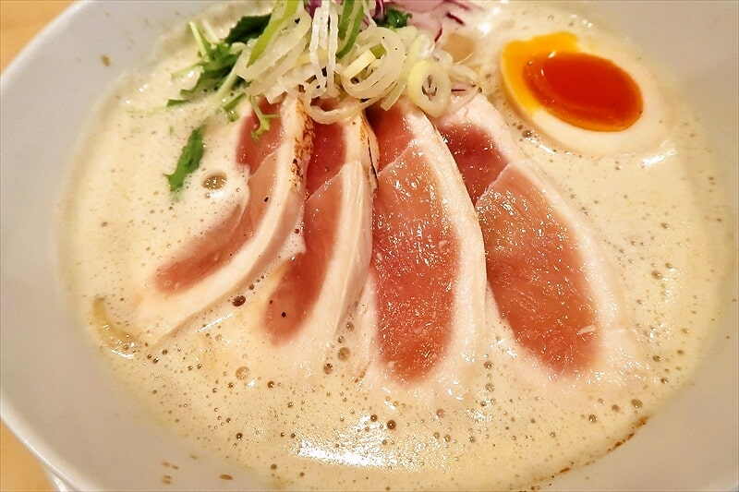
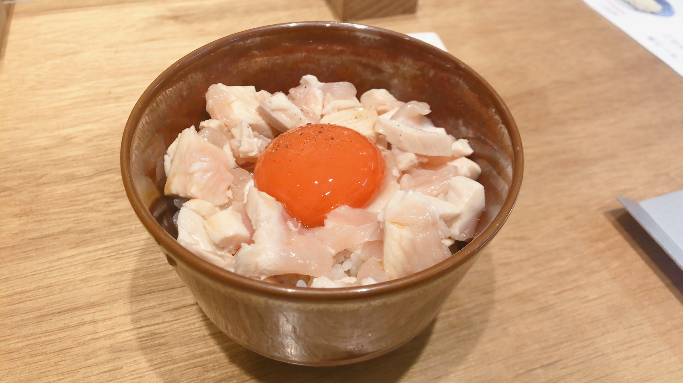
食中毒が発生しました 2022/6/30 愛媛県松山市
カンピロバクター
https://www.city.matsuyama.ehime.jp/hodo/202207/shokuchudoku4.html
概要
令和4年6月16日(木曜日)、6月17日（金曜日）、6月20日（月曜日）に利用者から松山市保健所に「『KANEOKA RAMEN』で喫食後、数日してから下痢などを発症した」旨の連絡がありました。
また、6月20日（月曜日）16時30分頃、市内の医療機関から「6月11日(土曜日)に『KANEOKA RAMEN』で喫食した2名が受診し、2名とも下痢などを発症しており、本日カンピロバクターが検出された」と報告がありました。
市保健所が、発症グループを含め、施設の利用者と施設の調査を実施し、8グループ28名のうち19名に同様の症状があるのを確認しました。
発症者全員に共通する食事がこの施設で提供された食品しかないこと、発症者のうち12名の便からカンピロバクター・ジェジュニが検出されたこと、発症者の症状、発症時間、喫食状況など疫学的調査の結果から、「KANEOKA RAMEN」が6月9日（木曜日）から6月20日（月曜日）までに提供した食事が原因の食中毒と断定しました。
このため、食品衛生法に基づき、同施設を6月30日（木曜日）から7月2日（土曜日）までの3日間の営業停止処分にし、食品の衛生的取り扱いを徹底するよう文書で指導しました。
現在、発症者はほぼ回復しています。
発生状況
喫食日時：令和4年6月9日（木曜日）から令和4年6月20日（月曜日）
※定休日（火曜日）を除く
喫食者数： 推定818名
発生日時：令和4年6月11日（土曜日）23時30分～令和4年6月23日（木曜日）18時
発症者数：19名（8グループ28名中）（男性15名、女性4名（15～50歳））
受診者数：16名（男性12名、女性4名（15～21歳））、13医療機関（市内10、市外3）
主な症状：下痢、腹痛、発熱など
原因施設
屋 号：KANEOKA RAMEN
業 種：飲食店営業
所在地：松山市
原因食品 令和4年6月9日（木曜日）から令和4年6月20日（月曜日）の11日間に提供された食事 ※定休日（火曜日）を除く
病因物質 カンピロバクター・ジェジュニ
行政処分 食品衛生法に基づき、同施設を令和4年6月30日（木曜日）から7月2日（土曜日）まで3日間の営業停止処分
令和４年６月９日～６月２０日に提供された主な食事
鶏白湯ラーメン シビカラ鶏白湯ラーメン 松山鶏丼 高菜ご飯 ダイブ飯（白いご飯に魚粉をふり、梅干しをのせたもの） 唐揚げ
■松山市の飲食店で食中毒【愛媛】 6/30(木) 12:09配信 eat愛媛朝日テレビ 愛媛県松山市
カンピロバクター
食中毒が発生しました 2022/6/29 愛媛県松山市
カンピロバクター
https://www.city.matsuyama.ehime.jp/hodo/202206/shokuchudoku3.html
概要
令和4年6月22日（水曜日）16時頃、利用者から松山市保健所に、「6月18日(土曜日)18時頃から『焼鳥ダイニング鈴木 空港通店』で5名が喫食し、5名に6月20日(月曜日)頃から下痢などの症状がある。」と連絡がありました。
市保健所が、発症グループを含め、施設の利用者と施設を調査し、4グループ31名のうち18名に同様の症状があるのを確認しました。
発症者全員の共通行動と共通食が6月18日（土曜日）にこの施設で提供された食品しかないこと、発症者の便からカンピロバクター・ジェジュニが検出されたこと、発症者の症状、発症時間、喫食状況など疫学的調査の結果から、「焼鳥ダイニング鈴木 空港通店」が6月18日（土曜日）に提供した食事が原因の食中毒と断定しました。
このため、食品衛生法に基づき、同施設を6月29日（水曜日）から7月1日（金曜日）までの3日間の営業停止処分にし、食品の衛生的取り扱いを徹底するよう文書で指導しました。
発症者はおおむね回復しています。
発生状況
喫食日時：令和4年6月18日（土曜日）
喫食者数：20グループ82名
発生日時：令和4年6月19日（日曜日）20時～令和4年6月24日（金曜日）1時
発症者数：4グループ18名（男性14名、女性4名（11～66歳））
受診者数：7名（男性6名、女性1名（11～35歳））、5医療機関（市内4医療機関、市外1医療機関）
主な症状：下痢、腹痛、発熱、頭痛、悪寒など
原因施設
屋 号：焼鳥ダイニング鈴木 空港通店
業 種：飲食店営業
所在地：松山市
原因食品 令和4年6月18日（土曜日）夜に提供された食事
病因物質 カンピロバクター・ジェジュニ
行政処分 食品衛生法に基づき、同施設を令和4年6月29日（水曜日）から7月1日（金曜日）まで3日間の営業停止処分
６月１８日（土曜日）夜に提供された食事
お通し（キャベツ） 揚げ出しもち ウインナー串揚 うずら串揚 おにぎり 梅水晶 枝豆エノキ焼串 えび串揚 オレンジシャーベット おろしポン酢焼串 温玉シーザーサラダ 串カツ串揚 さきいか揚げ ささみうめ串 ささみ串揚 しいたけ串 砂ずり串 せせり串 タコ唐揚 タコ串揚 たこわさ だし巻玉子 チーズ串揚 チーとま串 つくね串タレ トマトスライス とり皮ポン酢 とり刺 とりタタキ なす串揚 なんこつ唐揚 なんこつ串 ねぎま串 濃厚つくねチーズ串 ハツ串 バニラアイス 豚バラ串 ポテトフライ ぼんじり串 もち串揚 もも串 ライス 冷しゃぶサラダ れんこん串揚 れんこんチップ 若鶏の唐揚
■松山の飲食店で４人が食中毒 2022年6月27日（月）（愛媛新聞） 愛媛県松山市
カンピロバクター
https://www.ehime-np.co.jp/article/news202206270070
食中毒が発生しました 2022/6/27 愛媛県松山市
カンピロバクター
https://www.city.matsuyama.ehime.jp/hodo/202206/shokuchudoku2.html
概要
令和4年6月17日（金曜日）14時32分頃、市内の医療機関から松山市保健所に「本日までに受診した2名の患者が、『とり次郎』を利用し鳥タタキを喫食、その後体調不良が生じている。」と連絡がありました。
市保健所が、発症グループを含め施設の利用者と施設を調査し、1グループ7名のうち4名に同様の症状があるのを確認しました。
発症者全員の共通行動と共通食が6月10日（金曜日）にこの施設で提供された食品しかないこと、発症者の便からカンピロバクター・ジェジュニが検出されたこと、発症者の症状、発症時間、喫食状況など疫学的調査の結果から、「とり次郎」が6月10日（金曜日）に提供した食事が原因の食中毒と断定しました。
このため食品衛生法に基づき、同施設を6月27日（月曜日）から6月28日（火曜日）までの2日間の営業停止処分にし、食品の衛生的取り扱いを徹底するよう文書で指導しました。
現在、発症者はほぼ回復しています。
合わせて、食肉処理業者、食肉販売業者、飲食店営業者に、カンピロバクター食中毒対策に関するお知らせの文書を、6月24日（金曜日）に発送しました。
発生状況
喫食日時：令和4年6月10日（金曜日）
喫食者数：19グループ41人
発生日時：令和4年6月12日（日曜日）9時～令和4年6月13日（月曜日）23時
発症者数：1グループ4名（男性3名、女性1名（20～22歳））
受診者数：3名（男性2名、女性1名（20～22歳））、3医療機関（市内3）
主な症状：下痢、発熱、腹痛など
原因施設
屋 号：とり次郎
業 種：飲食店営業
所在地：松山市
原因食品 令和4年6月10日（金曜日）夜に提供された食事
病因物質 カンピロバクター・ジェジュニ
行政処分 食品衛生法に基づき、同施設を令和4年6月27日（月曜日）から6月28日（火曜日）まで2日間の営業停止処分
令和４年６月１０日（金曜日）夜に提供された主な食事
お通し（生キャベツ） もも肉のあぶりタタキ 焼鳥おまかせ 5 種 冷やしトマト 卵かけごはん
■令和４年食中毒発生状況 2022/6/27 島根県江津市
カンピロバクター
https://www.pref.shimane.lg.jp/bousai_info/syoku/anzen/chuudoku/r4shokutyuudoku.html
公表年月日 2022/6/27
患者数 8
原因食品 飲食店の食事
病因物質 カンピロバクター
原因施設 飲食店
症状 下痢、腹痛、発熱等
★寄生虫による食中毒★
■「おさしみバイキング」でアニサキス食中毒 “70代”女性が腹痛・倦怠感
7/5(火) 16:41配信 tbc東北放送 宮城県松島町
アニサキス
https://news.yahoo.co.jp/articles/b4de24ed87ffc2543640b594b9d99a2768dabb51
施設等に関する行政処分 2022/7/5 宮城県松島町
アニサキス
https://www.pref.miyagi.jp/soshiki/shoku-k/ihansha-sisetsu.html
公表年月日 2022/7/5
施設等所在地 宮城県松島町
主な違反情況 食品衛生法第6条第3号
行政処分等を行った理由 左記施設で提供した刺身が原因で食中毒が発生した。
行政処分等の内容及び措置状況等 処分年月日:令和4年7月5日
営業の一部停止1日間:令和4年7月5日
■ハマチの刺し身で食中毒…胃からアニサキス 福井県の鮮魚・総菜販売店で購入、営業停止
2022年7月3日 午前11時30分 福井県坂井市
アニサキス
https://www.fukuishimbun.co.jp/articles/-/1582860
アニサキスを原因とする食中毒が発生しました 2022/7/2 福井県坂井市
アニサキス
https://www.pref.fukui.lg.jp/doc/iei/shokunoanzen/press_d/fil/1.pdf
本日、坂井健康福祉センターは、坂井市内にある下記の施設を食中毒の原因施設と断定し、こ
の施設に対し営業停止を命じました。
食中毒事件の概要については、以下のとおりです。
１ 探知
令和４年７月１日（金）午後１時頃、坂井市内の医療機関から坂井健康福祉センターに、食 中毒患者等届出票の提出がありました。
２ 調査結果
以下のことから、坂井健康福祉センターは本件を当該施設が販売した生食用鮮魚介類を原因 とする食中毒と断定しました。
〇患者が６月３０日（木）の午後３時～４時頃に当該施設で生食用鮮魚介類を購入していました。
○医療機関において患者からアニサキス虫体が摘出されました。
○患者の症状および潜伏期間が胃アニサキス症と類似していました。
○患者が発症前数日以内に喫食した生食用鮮魚介類は、当該施設が販売した刺身のみでした。
○当該施設ではアニサキスが寄生する可能性のある魚介類について、加熱や十分な冷凍等の措置を講ずることなく販売していました。
○患者を診察した医師から食中毒患者等届出票の提出がありました。
患 者
発 症 日 時 令和４年６月３０日（木）午後９時頃
症 状 腹痛、嘔気
患 者 数 男性 １名（３０歳代）
原 因 食 品 ６月３０日（木）に原因施設が販売したはまちの刺身
原 因 物 質 アニサキス（寄生虫）
検 査 状 況 医療機関で患者からアニサキス虫体が摘出された。
原 因 施 設
所 在 地 坂井市
屋 号 はるせん大和店
営業の種類 魚介類販売業、飲食店（そうざい）
行政処分等
坂井健康福祉センターは、食品衛生法に基づき、原因施設の営業について、７月２日の１日間、停止処分とした。また、原因施設に対し、管理運営基準の適合の確認、従事者の衛生教育を実施する。
３ 本県における食中毒発生状況（令和４年７月２日現在 今回の事件を含む）
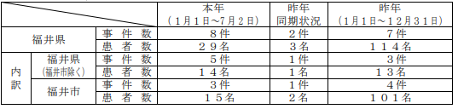
■刺し身を食べ激しい腹痛...胃からアニサキス発見 高崎市のスーパーが販売
7/3(日) 6:01配信 上毛新聞社 群馬県高崎市
アニサキス
https://news.yahoo.co.jp/articles/cd514fcd53e01ea8938a12ac3682d598d1edd9ee
令和4年高崎市食中毒発生状況（速報）市内の飲食店で発生した食中毒事件について 2022/7/2 群馬県高崎市
アニサキス
http://www.city.takasaki.gunma.jp/docs/2014011801615/
令和4年7月1日（金）午後2時頃、市内医療機関より「腹痛症状で来院した患者を診察したところ、アニサキスを摘出した」旨、高崎市保健所に連絡がありました。
調査の結果、患者は6月30日（木）午後8時30分頃に当該店舗で購入した刺身等を喫食していたことが判明しました。
患者の症状及び潜伏期間がアニサキスによるものと一致していたこと、アニサキスが寄生している可能性がある食品の喫食は当該店舗が販売した刺身に限られたこと、患者を診察した医師から食中毒（胃アニサキス症）届出票が提出されたことから当該店舗が販売した食品による食中毒と断定し、1日間の営業停止処分を行いました。
原因食品 刺身（アジまたはイワシ）
施設の名称及び所在地
名称：ヤオコー高崎高関店（鮮魚）
所在地：高崎市
行政処分を行った理由
令和4年6月30日（木）に当該店舗において販売された食品を喫食した１名に対し、激しい腹痛を主症状としたアニサキスによる健康被害を生じさせたため。
行政処分の内容 営業停止 1日間（令和4年7月2日（土））
令和4年高崎市食中毒発生状況（一覧）
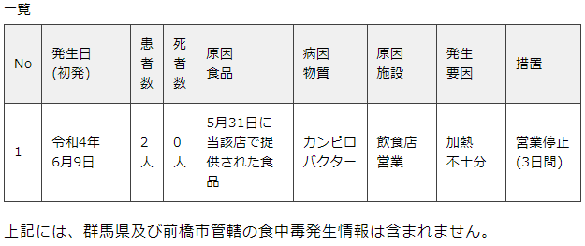
■イワシだけ冷凍していなかった…すし店で“アニサキス”食中毒 埼玉・坂戸市
7/1(金) 22:09配信 日テレNEWS 埼玉県板戸市
アニサキス
https://news.yahoo.co.jp/articles/f07ff5bbace5e19106cf02efb4a871e11faa1413
がってん寿司で食中毒、坂戸店の客からアニサキス摘出 昼食で生イワシのすしなど食べ、深夜に胃痛始まる 7/1(金) 10:29配信 埼玉新聞 埼玉県板戸市
アニサキス
https://news.yahoo.co.jp/articles/78e926303eeefddffe3e40aed2732d54e2fd7b2a
食中毒を発生させた施設の行政処分を行いました 2022/6/30 埼玉県板戸市
アニサキス
https://www.pref.saitama.lg.jp/a0708/news/page/news20220630.html
1 行政処分の内容
坂戸保健所は、食中毒を発生させた(1)の営業者に対して、(2)の営業施設での営業停止の行政処分を本日行った。
(2) 営業施設 がってん寿司 坂戸店
(3) 営業の種類 飲食店営業
(4) 違反内容 食品衛生法第6条違反
令和4年6月27日(月曜日)に上記営業施設において調理提供された食品を喫食した4名中1名に対して、胃痛を主症状とするアニサキスによる健康被害を生じさせた。
(5) 処分内容 食品衛生法に基づく営業停止命令
ア 処分年月日 令和4年6月30日(木曜日)
イ 営業停止 令和4年6月30日(木曜日)の1日間
(6) 病因物質 アニサキス
2 指導内容
坂戸保健所では営業者に対して、食中毒の再発防止を目的に、営業停止期間中、調理従事者への衛生教育等を行う。
3 食中毒事件の概要
(1) 探知
令和4年6月28日（火曜日）に、川越市保健所から「内視鏡検査でアニサキス虫体を摘出した患者がいる旨の連絡が市内医療機関からあり、調査したところ、患者は前日に坂戸市内の回転ずし店を利用したようである。」との連絡が食品安全課にあり、坂戸保健所が調査を開始した。
(2) 調査結果（ 発表日現在 ）
ア 患者の発生状況等
(ア) 喫食者 4名
(イ) 患者 1名 （ 男性、30歳代 ）
(ウ) 喫食日時 令和4年6月27日(月曜日)12時30分
(エ) 初発日時 令和4年6月28日(火曜日) 2時30分
(オ) 主な症状 胃痛
(カ) 喫食メニュー 寿司（赤えび昆布〆、生ホタテ、サーモン3貫味比べ、生イワシ、とろたく巻、上ねぎとろ軍艦）
イ 上記飲食店を食中毒の原因施設と断定した理由
(ア) 患者から摘出された虫体が、アニサキスと鑑定されたこと。
(イ) 患者の主症状及び潜伏期間が、アニサキスによるものと一致したこと。
(ウ) 原因と考えられる鮮魚介類の喫食が当該施設に限られること。
(エ) 患者を診察した医師から、食中毒患者等届出票が提出されたこと。
参考情報
アニサキス(寄生虫)は、サバ、サケ、ニシン、スルメイカ、イワシ、サンマ、ホッケ、タラ、マスなどの天然魚に多く寄生しています。
寄生虫が胃壁や腸壁に侵入することで激しい腹痛等を引き起こします。鮮度のよい魚介類であればアニサキスは魚介類の腸管内にとどまっていますが、劣化すると魚介類の筋肉内に移行する傾向があり、内臓を除去して喫食しても感染する場合があります。
アニサキス1匹の感染でも発症する場合があり、通常の料理で用いる程度のワサビ、醤油、酢などではアニサキスは死にません。
加熱調理と冷凍(マイナス20℃で24時間以上)で防ぐことができます。
■食品衛生法違反者の公表について（施設に対する行政処分等） 2022/7/1 大阪府大阪市
アニサキス
https://www.city.osaka.lg.jp/kenko/page/0000527025.html
公表年月日：令和4年7月1日
施設名称 回転すし さかえ
施設所在地 大阪市
業種 飲食店営業
行政処分等の理由 食品衛生法第6条第3号違反（食中毒の発生）
行政処分等の内容 営業停止2日間
備考
【病因物質】アニサキス
【原因食品】寿司（詳細について調査中）
【有症者】1名
■令和４年食中毒発生状況 2022/6/22 島根県江津市
アニサキス
https://www.pref.shimane.lg.jp/bousai_info/syoku/anzen/chuudoku/r4shokutyuudoku.html
公表年月日 2022/6/2
患者数 1
原因食品 魚介類の刺身（推定）
病因物質 アニサキス
原因施設 家庭
症状 腹痛、蕁麻疹
■令和４年食中毒発生状況 2022/6/19 島根県出雲市
アニサキス
https://www.pref.shimane.lg.jp/bousai_info/syoku/anzen/chuudoku/r4shokutyuudoku.html
公表年月日 2022/6/19
患者数 1
原因食品 しめさば（推定）
病因物質 アニサキス
原因施設 不明
症状 心窩部痛
★細菌による感染症★
■腸管出血性大腸菌感染症が発生しました 2022/7/6 岡山県
感染症 腸管出血性大腸菌（Ｏ１５７）
https://www.pref.okayama.jp/uploaded/life/789281_7358518_misc.pdf
発生場所 美作保健所管内
患 者 １名（男、８０歳代）
発症年月日 令和４年７月２日
速報年月日 令和４年７月６日
措 置
そ の 他
○患者は、７月２日から腹痛、血便の症状があった。
○７月３日に医療機関を受診し、検査をしたところ、７月５日にベロ毒素産生性腸管出血性大腸菌感染症O157と確認されたため、届出があった
○現在、患者は入院中である。
〇接触者については、現在調査中である。
備 考
患者等累計（本件を含む）
本年１７名 （岡山市４名、倉敷市８名含む）
（参考）
令和３年 ８１名
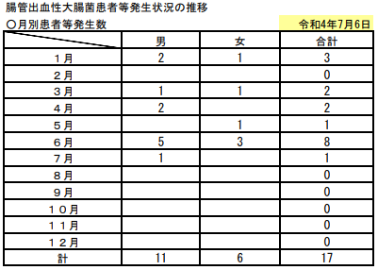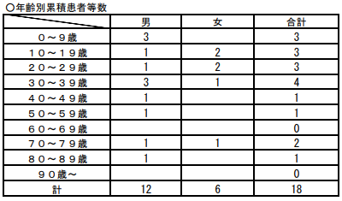
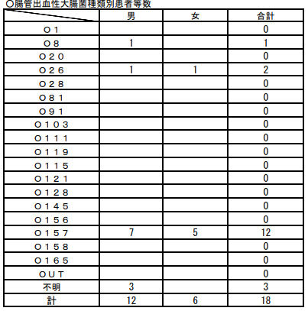
■腸管出血性大腸菌感染症の入院事例について 20227/4 福岡県
感染症 腸管出血性大腸菌（Ｏ１５７ VT2+）
https://www.pref.fukuoka.lg.jp/uploaded/attachment/168682.pdf
令和４年７月４日、宗像・遠賀保健福祉環境事務所に、管内の医療機関から腸管出血性大腸菌感染症の届出があり、患者が入院していることが判明しましたのでお知らせします。
１ 患者
（１）年齢等 ２０歳、女性、北九州市在住
（２）経過
６月２７日 腹痛、水溶性下痢、血便、発熱が出現し、Ａ医療機関を受診。
６月２８日 症状が継続したため、Ｂ医療機関を受診し、同日入院。
７月 ４日 検査の結果、腸管出血性大腸菌（Ｏ１５７ VT2+）の感染が判明。
現在、治療中であり、症状は改善傾向にある。
２ 原因 調査中
３ 行政対応
宗像・遠賀保健福祉環境事務所が患者に対し健康調査、疫学調査を実施し、二次感染予防の指導を行っている。
※ 腸管出血性大腸菌感染症患者・無症状病原体保有者（保菌者）の届出状況
（北九州市・福岡市・久留米市を除く）
（令和４年７月４日現在）
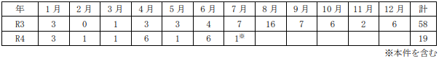
★ウイルスによる感染症★
■マダニ等が媒介する感染症「重症熱性血小板減少症候群」に注意しましょう！
～県内９例目（今年５例目）の患者が確認されました～ 2022/7/5 静岡県
http://www2.pref.shizuoka.jp/all/kisha.nsf/c3db48f94231df2e4925714700049a4e/c2689cbe3c95699d49258875002eb4d0?OpenDocument
１ 要旨
令和４年７月５日、県西部保健所管内で「重症熱性血小板減少症候群（以下「ＳＦＴＳ」という。）」の患者が確認されました。患者は高齢の男性で、現在入院中です。
県内でＳＦＴＳの患者が確認されたのは９例目、今年に入ってからは５例目です。春から秋にかけてマダニの活動が盛んになる時期です。レジャーや農作業などで野山や草むら、畑などに入るとマダニに咬まれることがあります。マダニが病原体を保有していると、咬まれた人が「ＳＦＴＳ」、「日本紅斑熱」などの感染症にかかる危険性があります。これらの疾患にかからないようにするために、野外でのダニ対策が重要です。
ＳＦＴＳの患者は、３月頃から10月頃まで確認されています。
患者が発生しやすい時期は、
（１）野山や畑等の屋外でマダニに咬まれないよう十分注意しましょう。
（２）屋外を出入りする犬や猫等に付着したマダニに屋内で咬まれないよう注意しましょう。
報道機関各位におかれましては、感染者及び感染者家族等について、本人等が特定されることのないよう、格別の御配慮をお願いします。
２ 患者について
（１）概要
県西部保健所管内在住の高齢の男性が７月１日から発熱及び嘔吐があり、７月２日に医療機関Ａへ救急搬送され、そのまま入院となりました。
マダニに咬まれた痕は確認されませんでしたが、症状等からＳＦＴＳが疑われたため、医療機関Ａで採取された血液、咽頭拭い液及び尿について、県環境衛生科学研究所でＰＣＲ検査をしたところ、７月４日に血液からＳＦＴＳウイルスの遺伝子が検出され、７月５日に発生届が提出されました。
（２）主な症状及び検査所見 発熱、嘔吐、血小板減少、白血球減少、出血傾向
（３）推定感染経路
患者は普段から農作業をしておりダニに咬まれることが多かったと自覚していることから、今回はマダニに咬まれた痕は確認されませんでしたが、ＳＦＴＳウイルスを保有するマダニに咬まれたことによって感染したと推定されます。推定感染地域は西部保健所管内です。
３ 重症熱性血小板減少症候群(SFTS)について
（１）概要
感染経路は、SFTSウイルスを保有するマダニに咬まれることが中心ですが、血液等の患者体液との接触や、マダニに咬まれSFTSウイルスに感染している犬や猫の体液から感染することも報告されています。
マダニに咬まれてから、６日から14日の潜伏期間の後、発熱、消化器症状などが現れ、重症化した場合には、死に至ることもあります。
県内では、令和３年３月５日に初めて患者が報告され、令和３年に４例（県西部地域２例、中部地域２例）、今年は５例（県西部地域４例、中部地域１例）が報告されています。
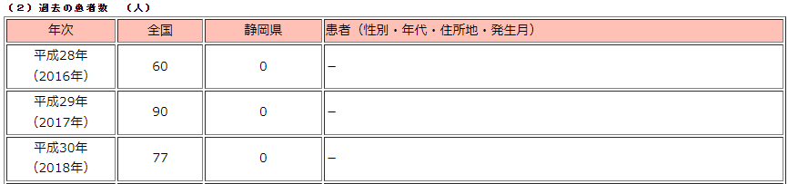
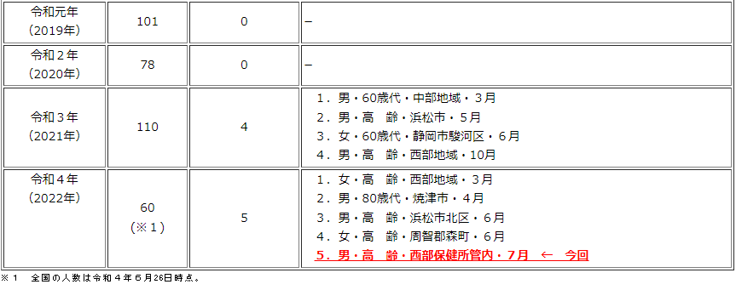
４ 日本紅斑熱について（参考）
（１）感染経路
日本紅斑熱リケッチアという病原体を保有するマダニに咬まれることで感染します。
人から人へ感染して広がることはありません。
（２）県内の日本紅斑熱の患者数（令和４年は７月４日現在）
本県では、平成12年から令和４年まで43名の患者が届出されており、届出患者の住所地は、県東部32名、県中部１名及び県西部４名、その他（県外）が６名。
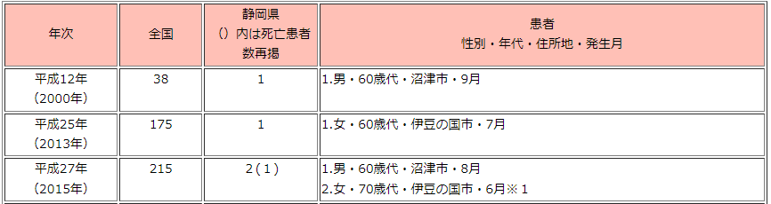
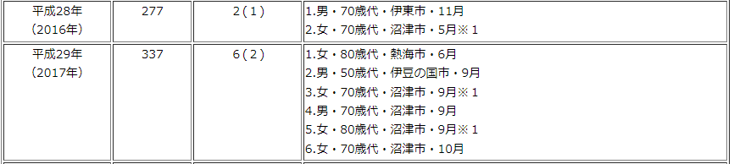
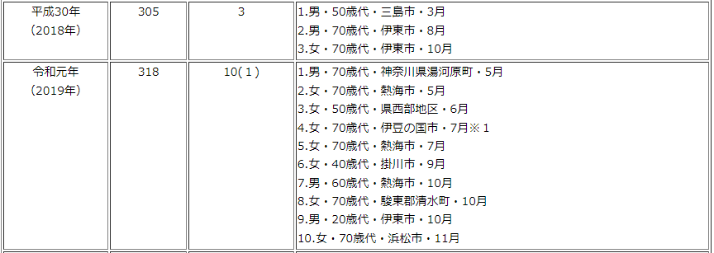
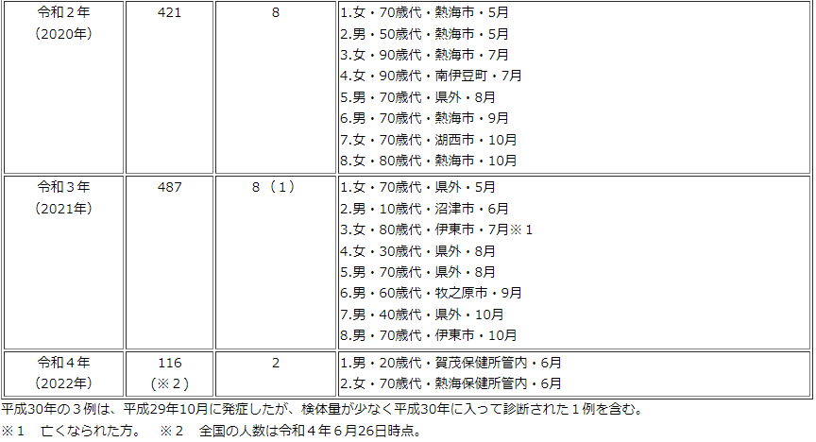
■マダニが媒介する感染症「SFTS」に感染 西都市の80代女性が死亡
6/30(木) 19:21配信 宮崎県西都市
感染症 マダニ
https://news.yahoo.co.jp/articles/0fe907673c2046baf6f8b52a01ec0df4eb9e4dbf
宮崎県西都市の80代女性が、マダニが媒介する感染症、SFTSに感染し死亡しました。
県内で、SFTSの患者が死亡したのは、今年に入って2例目です。
県によりますと、SFTSに感染したのは西都市の80代の女性で、6月中旬、全身のけん怠感や食欲不振などの症状が出たため医療機関に入院。
その後、SFTSと診断され、6月下旬に死亡したということです。
女性にダニにかまれた跡は見つかりませんでしたが、発症前は農作業やペットを飼育していたということです。
県内では、今年、この女性を含めて7人がSFTSに感染し、患者の死亡はこれで2例目となっています。
★違反食品★
■医薬品成分を含有する製品の発見について 2022/6/28 宮崎県
http://www.pref.miyazaki.lg.jp/yakumutaisaku/kurashi/hoken/20220620151711.html
令和4年6月7日に厚生労働省、兵庫県西宮市及び千葉市が、6月14日に厚生労働省及び神奈川県相模原市が、6月15日に厚生労働省及び千葉県が報道発表した「医薬品成分を含有する製品の発見」について、県内でもインターネットで購入した同製品を摂取した県民から、都城保健所に6月17日体調不良の相談がありました。
当該製品を県衛生環境研究所で検査したところ、医薬品成分のシブトラミン等が検出されましたので、お知らせします。
当該製品を摂取すると健康被害が起こるおそれがあるため、摂取している方は直ちに摂取を中止し、健康被害が疑われる場合には速やかに医療機関を受診するとともに、最寄りの保健所にご連絡ください。
1.製品の概要
製品名：Detoxeretゼリー
内容量：15本
形状：ゼリー状
検出された医薬品成分：シブトラミン
＜検出量＞
セロリと海藻の風味：17.9mg/本
ブラックカカオ蜂蜜風味：18.5mg/本
その他検出された成分：フェノールフタレイン
＜検出量＞
セロリと海藻の風味：2.58mg/本
ブラックカカオ蜂蜜風味：2.12mg/本
製品名：DETOXERETChokolade
内容量：不明（合成樹脂容器入り）
形状：固形チョコレート
検出された医薬品成分：シブトラミン
＜検出量＞
15.7mg/個
その他検出された成分：フェノールフタレイン
＜検出量＞
2.00mg/個
2.検出された医薬品成分の概要
シブトラミン
国内で医薬品として承認されていません。
作用：中枢性食欲抑制作用
副作用：血圧上昇、心拍数増加、頭痛、口渇、便秘、鼻炎等
フェノールフタレイン
主にアルカリ性で赤色を示すpH指示薬として使われています。
医薬品（下剤）として使用されたこともありますが、発がん性などのおそれがあるため、現在は医薬品として使用されていません。
3.健康被害の状況
相談のあった県民の方は、アレルギー症状（両腕全体に赤み、一部水ぶくれ、腫れ）の体調不良となりました。なお、当該県民は当該製品の摂取を中止していますが、現在は服薬治療中です。
4.県民への注意喚起
この製品を摂取すると健康被害が起こるおそれがあるため、摂取している方は直ちに摂取を中止し、健康被害が疑われる場合は速やかに医療機関を受診するとともに、最寄りの県保健所にご連絡ください。
県民の皆様は、購入や摂取をしないよう注意してください。
5.参考
いわゆる健康食品において医薬品成分を含むものは医薬品とみなされ、厚生労働大臣の承認を受けずに製造販売することは、医薬品、医療機器等の品質、有効性及び安全性の確保等に関する法律で禁止されています。
製品画像http://www.pref.miyazaki.lg.jp/documents/70161/70161_20220628115627-1.pdf
★その他関連ニュース★
■カンピロバクター食中毒、熊本県内で増加中 鶏肉は「十分に加熱を」 神経障害起こす恐れも
7/7(木) 6:35配信 熊本日日新聞
https://news.yahoo.co.jp/articles/80dd6dc3abf7d7645049fd73d4e3a0b2fb35bdb7
■【感染症ニュース】新型コロナとの同時流行も？ 引き続きRSウイルス感染症が増加傾向！ 愛知県・大阪府と周辺エリアは注意 7/7(木) 7:00配信 感染症・予防接種ナビ
https://news.yahoo.co.jp/articles/dd6be41969b6deb7581950601b341bb6a45ed432
■学校給食に生の状態の「鶏の照り焼き」、４人が嘔吐や下痢…業者を営業停止
2022/06/29 06:16 読売新聞オンライン 佐藤先生からいただいた情報です
https://news.goo.ne.jp/article/yomiuri/region/20220628-567-OYT1T50192.html

